Нестационарные торговые объекты и холодильное оборудование,
демонтированные в период с 27.07.2020 по 31.07.2020
№ п/п | До | Адресный ориентир | После
Железнодорожный район
1 | 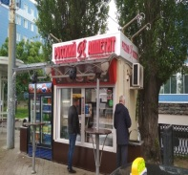 | Ленинский пр-т, 119  1 НТО  1 единица холодильного оборудования | 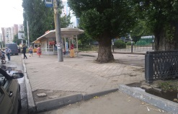
2 | 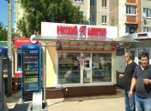 | ул. Калининградская, 108  1 единица холодильного оборудования | 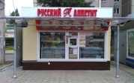
Коминтерновский район
3 | 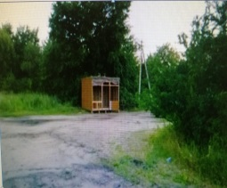 | ул. Княжеская, 63 | 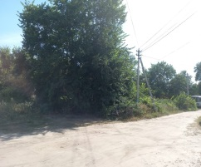
4 | 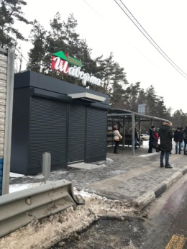 | Московский проспект, 151 | 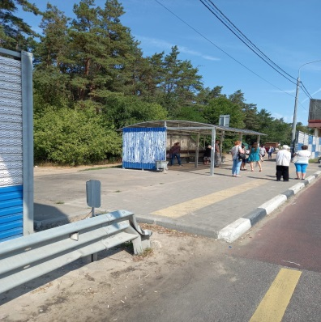
Советский район
5 | 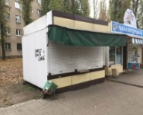 | ул. Героев Сибиряков, 99 | 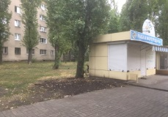
6 | 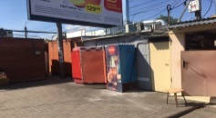 | ул. 9 Января, 179  2 единицы холодильного оборудования | 